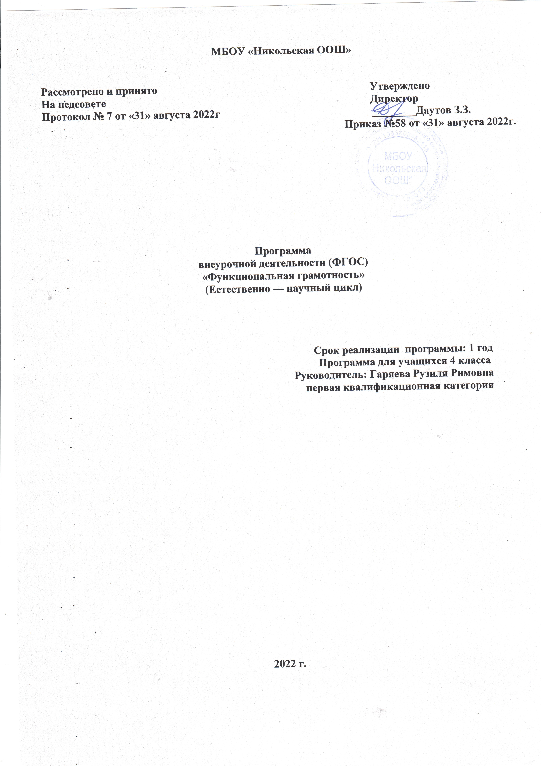 ПРОГРАММА ВНЕУРОЧНОЙ ДЕЯТЕЛЬНОСТИ
«Функциональная грамотность» «Естественно – научный цикл»
4 класс
Пояснительная записка
Программа курса внеурочной деятельности для четвёртого класса «Функциональная грамотность» разработана в соответствии с требованиями Федерального государственного образовательного стандарта начального общего образования, требованиями к основной образовательной программе начального общего образования.
Программа «Функциональная грамотность» учитывает возрастные, общеучебные и психологические особенности младшего школьника.
Цель программы: создание условий для развития функциональной грамотности.
Планируемые результаты освоения курса
Программа обеспечивает достижение четвероклассниками следующих метапредметных результатов.
Метапредметные результаты изучения курса:
Познавательные:
– осваивать способы решения проблем творческого и поискового характера: работа над проектами и исследованиями;
– использовать различные способы поиска, сбора, обработки, анализа и представления информации;
– овладевать логическими действиями сравнения, обобщения, классификации, установления аналогий и причинно-следственных связей, построения рассуждений, отнесения к известным понятиям;
– использовать знаково-символические средства, в том числе моделирование;
– ориентироваться в своей системе знаний: отличать новое от уже известного;
– делать предварительный отбор источников информации: ориентироваться в потоке информации;
– добывать новые знания: находить ответы на вопросы, используя учебные пособия, свой жизненный опыт и информацию, полученную от окружающих;
– перерабатывать полученную информацию: сравнивать и группировать объекты;
– преобразовывать информацию из одной формы в другую.
Регулятивные:
– проявлять познавательную и творческую инициативу;
– принимать и сохранять учебную цель и задачу, планировать ее реализацию, в том числе во внутреннем плане;
– контролировать и оценивать свои действия, вносить соответствующие коррективы в их выполнение;
– уметь отличать правильно выполненное задание от неверного;
– оценивать правильность выполнения действий: самооценка и взаимооценка, знакомство с критериями оценивания.
Коммуникативные:
– адекватно передавать информацию, выражать свои мысли в соответствии с поставленными задачами и отображать предметное содержание и условия деятельности в речи;
– слушать и понимать речь других;
– совместно договариваться о правилах работы в группе;
– доносить свою позицию до других: оформлять свою мысль в устной и письменной речи (на уровне одного предложения или небольшого текста);
– учиться выполнять различные роли в группе (лидера, исполнителя, критика).
Для оценки эффективности занятий можно использовать следующие показатели:
- степень помощи, которую оказывает учитель учащимся при выполнении заданий;
- поведение детей на занятиях: живость, активность, заинтересованность обеспечивают положительные результаты;
- результаты выполнения тестовых заданий и заданий из конкурса эрудитов, при выполнении которых выявляется, справляются ли ученики с ними самостоятельно;
- косвенным показателем эффективности занятий может быть повышение качества успеваемости по математике, русскому языку, окружающему миру, литературному чтению и др.

ТЕМАТИЧЕСКОЕ ПЛАНИРОВАНИЕ
№ | Тема занятия | Содержание | Дата
1. | Изучение природы. | Как изучают природу. Наблюдения в природе, описание живых объектов. Тексты на заданную тему. | 7. 09.22
2,3. | Условия, в которых мы живем. | Солнце - источник тепла и света на Земле. Сезонные явления нашей местности. Особенности весны, лета, осени, зимы. Неблагоприятные и необычные явления природы. Как уменьшить влияние опасных явлений погоды на природу родного края. Выполнение заданий из банка PISA, TIMSS. | 14.09.22
4. | Кто и как живет рядом с нами. | Кто и как живет рядом с нами. Свет, тепло, влага в жизни растений. Нужны ли комнатные растения в доме. Чужестранные пришельцы на подоконнике - что мы о них знаем. | 21.09.22
5. | Почему надо беречь и охранять растения. | Почему надо беречь и охранять растения. Растения Красной книги. Чтение текстов, выполнение заданий к ним. | 28.09.22
6. | Плодовые культуры. Томат | Называть части растения; объяснять, что значит «многогнёздная ягода»; определять горизонтальный и вертикальный срез; указывать количество гнёзд; объяснять, почему плоды у помидора – это ягода; называть части плода помидора; объяснять, что такое пасынок у помидора; | 5.10.22
7. | Болгарский перец | Называть части растения; рассказывать о строении плода перца; определять форму плода перца; рассказывать о строении семени перца; делать выводы на основе полученной информации. | 12.10.22
8. | Картофель | Называть части растения; объяснять, чем отличаются плоды картофеля от плодов томата; объяснять, какой вывод сделали и почему; объяснять, почему после нарезки картофеля на разделочной доске остаются белые следы; объяснять, почему нужно сажать разные сорта картофеля; объяснять, что такое крахмалистость; определять срок созревания картофеля; объяснять, почему нельзя использовать в пищу позеленевший картофель; называть способы размножения картофеля. | 19.10.22
9. | Баклажан. Семейство Паслёновые | Называть представителей семейства Паслёновые; объяснять, что такое соланин; называть благоприятные условия для прорастания семян; определять условия, необходимые для прорастания семени баклажана; определять глубину посева семян; заполнять таблицу наблюдений за ростом растений. | 26.09.22
10. | Лук | Называть части лука; называть способы выращивания лука зимой на подоконнике; называть этапы выращивания лука; наблюдать за ростом лука и записывать данные в таблицу. | 9.11.22
11. | Капуста | Называть виды капусты; отвечать на вопросы по содержанию текста; называть части капусты; исследовать капусту в разрезе; рассказывать о размножении капусты; проводить опыты с цветной капустой. | 16.11.22
12. | Горох | Рассказывать о строении гороха; рассказывать о строении семени гороха; объяснять, почему горох обладает взрывной силой; определять, что горох является холодостойким растением; проводить опыт по проращиванию гороха, сравнивать результаты двух опытов. | 23.11.22
13. | Грибы - удивительное царство. | Грибы - удивительное царство. Грибы ядовитые и съедобные. Называть части гриба; называть виды грибов; рассказывать о плесневых грибах; называть грибы-невидимки; проводить опыт по выращиванию плесени; называть грибы-паразиты. Работа с атласом – определителем. | 30.11.22
14. | Где растут лишайники, о чем они могут рассказать. | Работа с энциклопедией. | 7.12.22
15. | Многообразие животных родного края. | Многообразие животных родного края. Особенности животных каждого вида. | 14.12.22
16. | Волки. | Формирование представления обитания волков. | 21.12.22
17. | Лисы. | Особенности жизни лис. | 29.12.22
18. | Медведи. | Среда обитания медведей. | 11.01.23
19. | Зайцы. | Разновидность зайцев. | 18.01.23
20. | Белки. | Расширение и углубление знаний о белках. | 25.01.23
21. | Ежи. | Среда обитания и польза ежей. | 1.02.23
22. | Что охраняют в заповедниках и заказниках Оренбургской области. | Почему надо соблюдать правила поведения в природе. Что охраняют в заповедниках и заказниках Оренбургской области. Охранять природу - значит охранять здоровье. | 8.02.23
23. | Выясняем, что такое экология. | Экология - наука о связях между живыми существами и окружающей их средой, между человеком и природой. Организм и окружающая среда. Простейшая квалификация экологических связей. | 15.02.23
24. | Подведение итогов. | Выставка работ (рисунков, поделок). | 22.02.23
25. | Движение и взаимодействие частиц. | Ознакомление с признаками химических реакций. | 1.03.23
26. | Воздух и его свойства. | Ознакомление со свойствами воздуха. | 15.03.23
27. | Углекислый газ в природе. | Значение углекислого газа в природе. | 22.03.23
28. | Вода. Уникальность воды | Значение воды в природе. | 6.04.23
29. | Почва. | Свойства почвы в природе. | 13.04.23
30. | Земля, внутреннее строение Земли. | Ознакомление с внутренним строением земли. | 20.04.23
31. | Минералы, горные породы и руда. | Знакомство с минералами, горной породой и рудой. | 27.04.23
32. | Уникальность планеты Земля. | Интересные факты. | 4.05.23
33. | Жизнь на Земле. | Условия для существования жизни на Земле. | 11.05.23
34. | Свойства живых организмов. | Ознакомление со свойствами живых организмов. | 18.0523

Литература
- Акимушкин И. Мир животных М., 1971 г.
- Алексеев В.А. 300 вопросов и ответов по экологии Ярославль, 1998 г. 240 с.
- Воробьёва И.А. Язык Земли Новосибирск 1973 г. 152 с.
- Горошенко В.П. Природа и люди М. 1976 г.
- Дитрих А., Юрмин С., Кошурникова Н. Почемучка Л. 1987 г.
- Иллюстративная энциклопедия школьника «Мир живой природы» М. 1998 г.
- Энциклопедия «Что такое? Кто такой?» Издательство Педагогика М. 1990 г.

